Bohrfixx BF 12
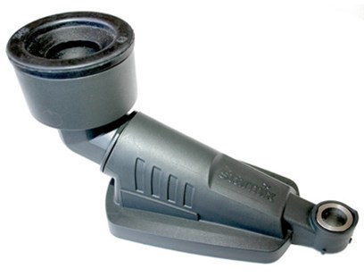

Boorhulp voor het exact boren van rechthoekige gaten

Beschrijving van Starmix Toebehoren Bohrfixx BF12
Starmix boorafzuiging
De Starmix bohrfixx is een gepatenteerde stofafzuigset voor het afzuigen van boorstof direct vanaf het boorgat.
Bijzondere kenmerken
- Bijna alle gangbare stofzuigers kunnen hierop aangesloten worden. (Aansluitdiameter Ø 32-42 mm) Let op : Met uitzondering van stofzuigers met automatische lucht filterreiniging.
- Flexibele tussenstuk: Zorgt ervoor dat de slang steeds in optimale positie blijft. Daardoor is het ook mogelijk om “boven je hoofd” te werken.
- Zacht rubberen afdichting: Blijft zelfs op oneven oppervlakten (zoals stucwerk of vezels) zo vast als een huis zitten.
- Boormanchet van staal is geschikt voor alle gangbare boren tot Ø 12 mm
- Gepatenteerd “ 2- Kamer Systeem” voor absoluut stofvrij werken Beslist geen stofresten op de wand Houd zowel op de wand als op het plafond Zit supervast op alle oppervlakten Alleen, zonder hulp, veilig werken – ook boven je hoofd

Technische gegevens van Starmix Toebehoren Bohrfixx BF12
Specificaties
- Materialen : Slagvast kunststof (polypropyleen)
- Gewicht : 133,5 g
- Afmetingen : 8,0 x 11,0 x 17,3 cm (BxHxD)
- Boordiameter : Ø 12 mm (max.)
Standaard Meegeleverd
- Adapter

